**اهلا وسهلا بكم أبطالي الحلوين**

**أبطال بستان الملائكة الصغار**

**امامكم فعالية ممتعة وهي كتابة كلمة رمضان بخط كبير وجميل على ورقة بيضاء ، ثم الصاق ما تحبه ( بذور ، حبوب ، قصاصات ورق ، طبع .. ) على الكلمة .**

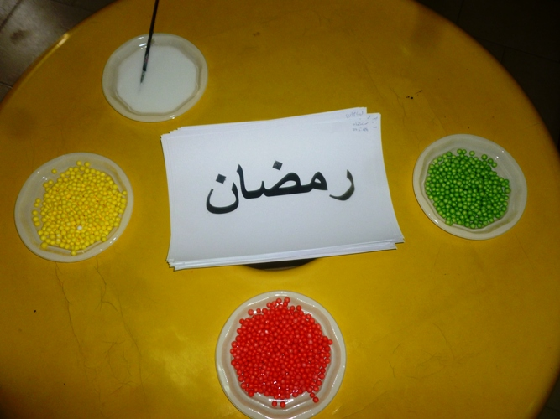**مثال :**

**أنا بانتظار ابداعاتكم**

**مربيتكم : نهاد أبو شارب**